Trabajo Práctico 3.2

1. Se pide procesar los datos enviados en el formulario del **TP2** para ser visualizados de la siguiente forma en una tabla de orden vertical.
   * **La tabla se deben generar seguido de procesamiento de la información.**
   * Validar los datos enviados como se indica a continuación:
     1. Datos Requeridos (Name, email, password y birth-day)
     2. En el caso del sexo, mostrar correctamente el dato seleccionado, en caso contrario indicar *[Unspecified ].*
     3. En caso de la Bio (About me), mostrar lo ingresado en el formulario, en caso contrario *[Unspecified ].*
     4. Los intereses se deben procesar correctamente para exponer en la tabla solo los datos seleccionados en el formulario previamente.

* Se proporciona un Ejemplo de cómo podría quedar finalizada la tabla de Datos.

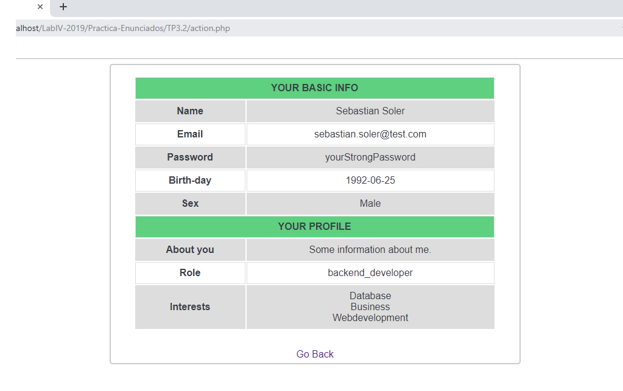

**Recomendación:**

1. Copiar todo contenido utilizado en el **TP2** a una nueva carpeta llamada **TP3.2**
   1. Agregar al final del estilo css los atributos proporcionados para poder generar la tabla con la apariencia correcta.
   2. Dar forma a la tabla junto con los datos procesados.